Городские Родительские чтения
«Как любить ребенка»

Всё начинается с детства.

Автор:
Иванова Екатерина Валентиновна
МБДОУ «Детский сад №17»

Руководитель:
Ракушина Елена Юрьевна,
воспитатель
высшей квалификационной категории
МБДОУ «Детский сад №17

г. Дзержинск
2021г.

Оглавление

Введение

Основная аналитическая часть
- Подавайте родным правильный пример
- Вносим в рацион разнообразие
- Берём детей в союзники
- Устраиваем совместные трапезы

Выводы и рекомендации
Литература
Фотоотчёт

.

Дети никогда не слушались взрослых,
но зато всегда исправно им подражали.
Джеймс Болдуин

Введение.
Самое важное для мамы, чтобы ребёнок был здоров, всё остальное второстепенно. Здоровье детей в любом обществе является актуальной проблемой и предметом первоочередной важности, так как этот фактор в значительной степени определяет будущее страны. Во многом здоровье человека определяется качеством его питания уже в детском возрасте. Известно, что дошкольный возраст сопровождается интенсивным ростом организма, бурным течением обменных процессов, развитием и совершенствованием функций органов и систем, что требует достаточного поступления качественных пищевых веществ. Кроме того, модель пищевого поведения формируется тоже в дошкольном возрасте. Правильное питание
является одним из факторов внешней среды, определяющих нормальное развитие ребенка. Оно оказывает самое непосредственное влияние на жизнерадостность, рост, вес и общее состояние здоровье малыша. Правильное, сбалансированное питание, отвечающее физиологическим
потребностям растущего организма, повышает устойчивость к различным неблагоприятным воздействиям.
Дети не могут самостоятельно оценить полезность того или иного продукта, а также сколько его можно употребить. Поэтому я считаю первоочередной задачей в своей семье формировать правильное пищевое поведение моих детей. А это - залог хорошего самочувствия, работоспособности, активной деятельности, отличного настроения и непременное условие нашего здоровья и долголетия.

Основная аналитическая часть.
Вроде бы все просто: проснулись в понедельник, приняли решение питаться только здоровой пищей, выбросили майонез и сосиски, вместо них загрузили холодильник творожками и брокколи. Все бы ничего, только моя вторая половина взвыла уже вечером, а дети срочно решили поехать навестить бабушку, где санкции на чипсы и газировку не распространяются.
Большинство пищевых привычек передается из поколения в поколение. Дети, которые привыкли есть булочки и фастфуд, жевать перед телевизором и пить сладкую газировку, перенесут эти «традиции» в свои будущие семьи, обрекая тем самым на лишние килограммы уже своих потомков.
Чтобы не спровоцировать семейные волнения, я решила, что переход на сбалансированное питание, как и все реформы, должен быть постепенным.

Подавайте родным правильный пример
Это был самый сложный период в нашем доме. потому, что в одной руке у меня была кулинарная книга с полезными и вкусными рецептами, а другой я жарила котлеты с картошкой. Ведь я уважаю вкусы домочадцев и ни в коем случае не принуждала отказаться от привычных блюд. Другое дело, что жирные свиные котлеты могут постепенно «превратиться» в говяжьи или куриные, а картошка фри — в тушеную капусту (или хотя бы запеченный картофель). На это понадобились силы и время. Первое — на психологическую обработку, второе — на приготовление красивых и полезных блюд для себя и в «рекламных» целях.Постепенно мои блюда вытеснили соперников — полуфабрикаты.Некоторые рецепты пришлось адаптировать под материальное положение (что бы ни твердили злые языки, здоровое питание — не значит дорогое, всегда можно найти альтернативу).Основные ресурсы, которые потребуются для достижения цели, — это время и энергия. Один в поле не воин, поэтому необходимо убедить мужа в правильности выбранного пути. Тогда менять пищевые привычки станет в два раза легче.

Вносим в рацион разнообразие
Мы научились воспринимать перемены как увлекательную игру! Экспериментировали, читали кулинарные блоги, статьи, рекомендации и воплощали их в жизнь.Сбалансированное питание — это не скучная диета, это новый образ жизни и мыслей, который требует самоорганизации и настойчивости. Безусловно, работу, усталость и бытовые неурядицы никто не отменял.Перемены давались нелегко, однако мы нашли отдушину — как раз в кулинарном творчестве. Именно разнообразие, а не отсутствие вкусненького — это один из главных принципов здорового питания.
Только разнообразная пища не приедается, не вызывает скуку и привычное желание побаловать себя чем-нибудь вкусненьким.

Берём детей в союзники
К счастью, до полового созревания дети с радостью копируют взрослые привычки. Поэтому приобщить чадо к здоровому рациону не составит труда. Однако, о время от времени случались бунты, по типу «хочу мороженное или чипсы» в этом случае мы с мужем старались увести детей от вожделенных «вредностей» или предложить замену, сладкий фрукт или новую игру вечером. Очень сложно было перестроить своё поведение в плане поощрения детей за хорошие дела и поступки.
Нельзя делать поощрение сладким. Как у нас часто бывало: „Сделаешь то-то— куплю мороженое, шоколадку или конфетку“. Это формирует неправильные стереотипы питания, которые закрепляются у ребенка в детстве и переходят во взрослую жизнь.

Устраиваем совместные трапезы
Походы в рестораны и кафе только сбивают график «адаптации» (ресторанная еда, как правило, изобилует жиром и сахаром). Идеальный вариант — собираться за общим столом как можно чаще. Например, за завтраком. И если ужин еще возможно отдать врагу, то утреннюю трапезу пропускать никак нельзя. Младшему члену семьи я предлагала мюсли (только без меда, шоколада и не обжаренные), старшая — может экспериментировать с кашами или заранее приготовленными интересными рецептами. В моём арсенале автоматических завтраков было не 1-2 блюда (бутерброд и яичница), а 4 – 5 вариантов для будней и выходных
Питание должно быть регулярным! Каждые 3-4 часа: 3 основных приема пищи и 2 перекуса. Важен и размер порций. Если мясо — то с ладошку, если гречка — то пригоршня.
В деле соблюдения графика отличным решением становятся ланч-боксы, которые муж берёт на работу, а старшая дочь в школу. Младший сын питается в садике полностью правильной и сбалансированной пищей.

Выводы и рекомендации
Наркологи рекомендуют бросающим курить избавиться от всех атрибутов, напоминающих о «прошлой жизни». Любовь к вредной пище, по сути, — та же зависимость.
Поэтому я решила убрать с глаз долой все вкусняшки, которые одним своим видом провоцируют неадекватное пищевое поведение.
Меняться — всегда трудно, особенно когда речь заходит о еде.
Понятно, что если всю жизнь вы питались по одной схеме, то изменить рацион по щелчку пальцев вряд ли получится.
Кроме того, всегда можно найти массу оправданий («сложно», «дорого», «загруженный график» и т.д). Но что лучше — искать отговорки, коря себя за малодушие и заедая стресс, или попробовать радикально изменить свою жизнь и жизнь своих близких?

Литература
- Алексеева, Р. Г. Особенности формирования основ правильного питания в дошкольном возрасте [Электронный ресурс]
- Безруких М.М., Филиппова Т.А., Макеева А.Г. Разговор о правильном питании. Методическое пособие. М. ОЛМА Медиа Групп, 2012.
- Интернет: издательство «Фарос Плюс», статьи о правильном питании детей
- Коростелёв Н.В. От А до Я детям о здоровье. М. Медицина , 1987.
- Маталыгина, О. А. Все о питании детей дошкольного возраста. – М. : Фолиант, 2009. – 272 с.
- Пальцев, А. И. Системообразующие ценности евразийской (российской) цивилизации//Власть. 2011. - № 4. - С. 42 – 46.

Фотоотчёт

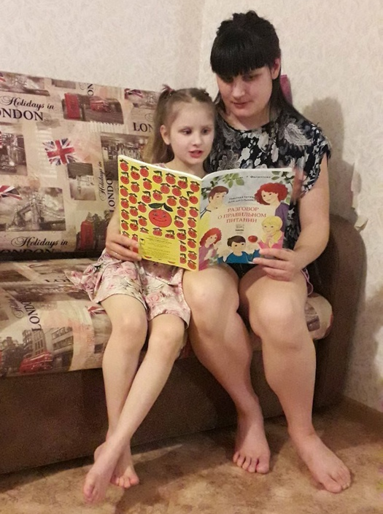
Читаем о правильном питании для детей
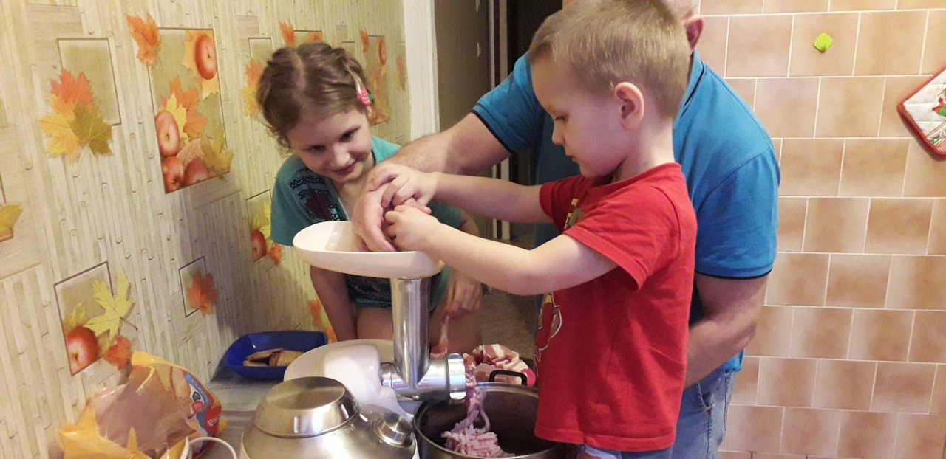
Готовим фарш для полезных котлет

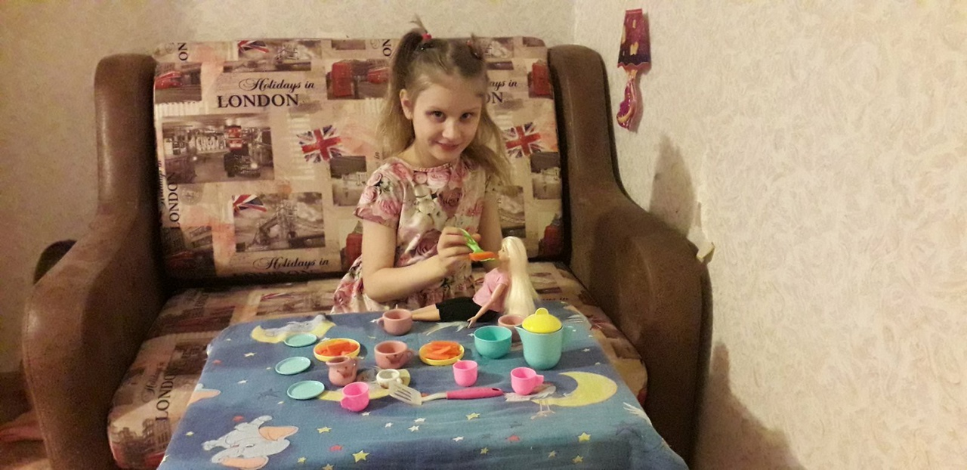
Куклы тоже правильно питаются
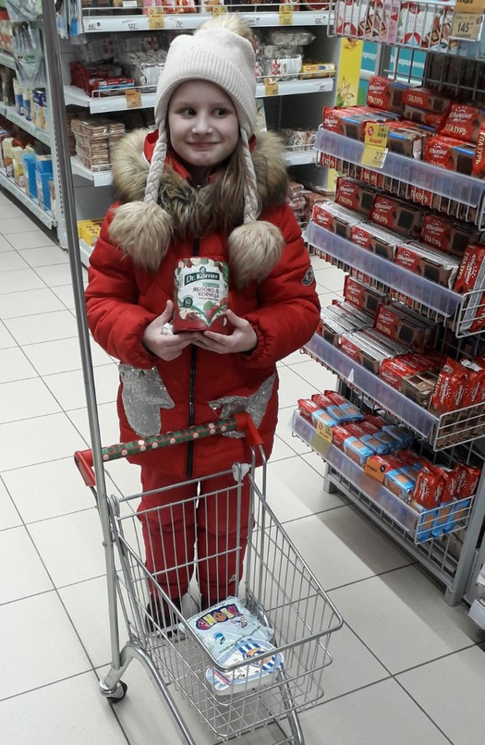
Я знаю что это вкусно и полезно

